제8장 청년문화 이해

* 청년문화란?
  1. 청년들이 공유하는 독특한 문화 – 청년들은 기성세대와는 다른 표준
  2. 청년문화 이해 필요성
     1. 청년문화 이해 → 청년들과의 접촉점 형성 → 복음 전달 → 하나님 나라 확장

1. 포스트모던 문화 – 청년문화의 대표적 특징 & 정의
   * 포스트모던의 정의
     1. 포스트모더니즘은 지난 20세기에 걸쳐 서구의 문화와 예술, 삶과 사고를 지배해 온 모더니즘에 대한 반동으로서 1960년대 중반 태동
     2. 이성중심주의에 대해 근본적인 회의를 내포하고 있는 사상적 경향의 총칭
     3. 2차 세계대전 및 여성운동, 학생운동, 흑인인권운동과 구조주의 이후에 일어난 해체현상의 영향을 받음
     4. 이성 자체에 대해 근본적 회의를 표시하고 진리의 상대성, 진리의 불가능성을 내세움

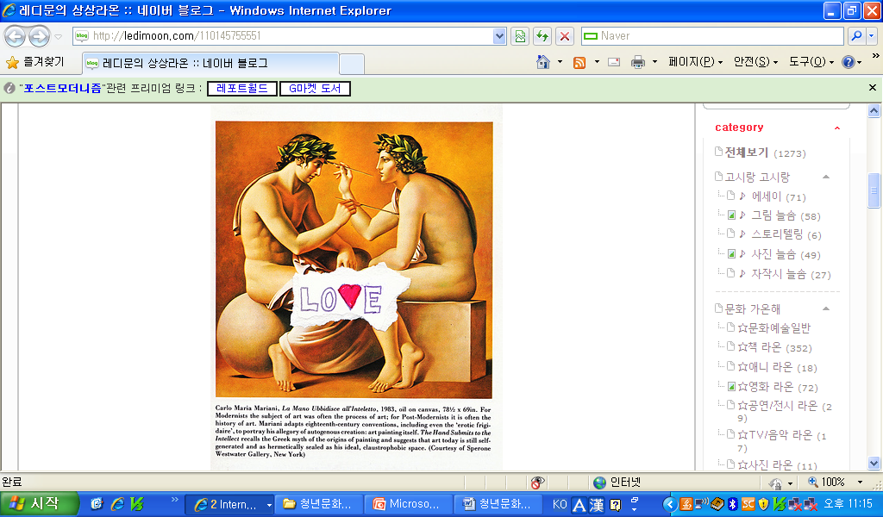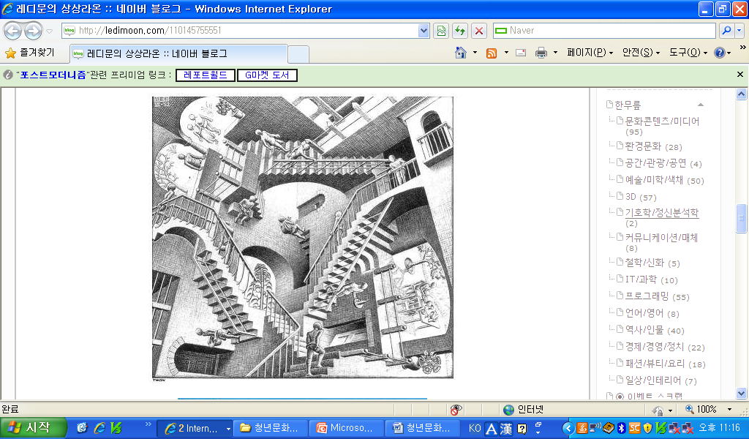

* 1. 포스트모던 문화 특징은 상대주의적
     1. 포스트모던 문화는 상대주의적
        1. “너도 그렇게 주장할 수 있지만, 나도 이렇게 주장할 수 있다고 생각한다.”
     2. 포스트모던 문화는 다원주의적
        1. 서로의 다름을 인정
        2. 종교에 있어서도 다른 종교의 가치를 인정하고 다른 종교에도 구원이 있을 수 있다는 종교 다원주의적 경향이 팽배
     3. 포스트모던 문화는 생태적
        1. 모더니즘 – 인간이 자연을 정복, 개척, 개발 → 발전
        2. 포스트모더니즘 – 자연과의 조화 강조 → 환경운동, 녹색운동
     4. 포스트모던 문화는 초과학적 성향
        1. 과학을 넘어선 영성적 세계에 관심 → 운세, 신비주의, UFO 등
     5. 포스트모더니즘은 절대적인 진리를 거부
  2. 포스트모던에 대한 재해석
     1. 기독교에 대한 위험 → 동시에 계몽주의 이후 지나치게 합리주의, 과학주의, 이성주의를 강조하여 편협해진 기독교와 복음을 원래의 모습으로 회복할 수 있는 기회
     2. 포스트모던 문화에 심취되어 있는 청년들을 이해 → ‘포스트모던 방식’ 기독교교육으로 복음화

1. 영상문화
   1. 청년문화=’영상문화’ ↔ 기성세대=’문자문화’와 대조
   2. 커뮤니케이션의 변화 – 텔레비전, 비디오, 컴퓨터 등의 영상매체들로 커뮤니케이션 통로 변화
   3. 특징
      1. 문자세대는 이성적인 사고 ↔ 영상세대는 감성적인 사고
      2. 문자세대에게는 개념이 중요 ↔ 영상세대에게는 이미지가 중요
      3. 문자세대는 제한된 지면으로 인해 정보의 양이 한정 ↔ 영상세대는 무한한 인터넷 정보
      4. 문자세대는 ‘아날로그’ 사고에 익숙 ↔ 영상세대는 ‘디지털’사고에 익숙
2. 몸짱 문화
   1. 육체를 중시하는 문화 – 얼짱·몸짱 신드롬
   2. 몸짱 문화 현대에만 나타나는 특징인가? 예) 트로이전쟁
   3. 루키즘
      1. 루키즘이란 외모가 개인간 우열과 인생의 성패를 가르는 기준이라고 믿으며 집착하는 외모지상주의 또는 외모차별주의 예)영화 - ‘미녀는 괴로워’
   4. 몸짱 문화
      1. 억눌렸던 육체의 가치를 드러내려는 노력 → 근대 정신의 한계를 극복하려는 후기 근대적 몸부림 – ‘육체는 가려야 하는 것으며, 성은 수치스러운 것이고 불결한 것이다’는 정신 우위의 서구 사상과 가치관의 경향을 부정하고 억눌려 왔던 육체의 가치를 드러내려는 노력
      2. 자신의 정체성을 확인하고 싶은 욕망의 작용 → 모든 것이 상대적이며, 변화하는 것이고 신뢰할 수 없는 것. 하지만 자신의 육체에 관심을 갖고 이를 장식함으로써 자신의 정체성을 확인하고 싶은 욕망이 작용한 것
   5. 몸짱 문화에 대한 재해석
      1. 육체 문화 또는 몸짱 문화 → 외모 지상주의(루키즘) → 비판의 대상
      2. 하지만 육체도 하나님이 주신 선물 → 자신을 구성하는 중요한 부분임을 인정 → 비성경적인 문화로 인식할 수 있는 오류 범함
      3. 웰빙(well-bing)문화 - 육체주의 또는 반 영성주의로 나가는 것은 경계 → 하나님이 주신 삶을 정신과 함께 육체의 가치를 존중하는 문화로 성숙
   6. 함께 생각해 볼 수 있는 문제
      1. 성전환자, 동성애자에 대한 우리의 입장과 이해
3. 지구촌 문화
   1. 지구촌 문화의 발달 원인
      1. 다양한 외국 생활 경험 – 해외여행, 조기유학, 교환학생, 어학연수, 해외 수학여행 등
      2. 인터넷의 발달→ 세계를 네트워크로 연결
   2. 지구촌 문화의 영향
      1. 다문화 사회 – 단일민족이 아닌 수많은 민족들이 섞여 있는 사회
      2. 문화 상대주의의 경향을 보다 가속화 → 절대적인 윤리나 가치를 강요 불가 → 종교 다원주의
      3. 서로의 주장을 인정 - ‘나도 다른 사람에게 강요하지 않고 다른 사람도 나를 강요해서는 안 된다’
      4. 혼합 문화 양산
         1. 문화접변 현상
            1. 원인 – 장벽이나 울타리 없는 문화 간의 빈번한 교류
            2. 결과 – 퓨전 문화 형성 → 국제결혼, 남녀의 문화 간의 퓨전, 새로운 혼합 종교, 혼합적인 의식, 혼합적인 예술, 혼합적인 음식 문화 발달
      5. 세계화(Globalization)의 과정 → 지역화(Localization) 현상 발생
         1. “세계화는 곧 지역화다” & “가장 세계화 되는 것은 가장 지역화되는 것이다” → 서구문화를 무분별하게 받아들이면서도 수용 & 동시에 한국적인 문화에 관심
4. 탈이데올로기 문화
   1. 1970, 80년대의 청년과 대학생들은 정치적 이데올로기에 대한 관심이 가장 강한 세대
   2. 이데올로기 사상을 욕망이 대체
      1. 자기 출세의 욕구, 인기의 욕구, 쾌락에 대한 욕구 등
      2. 현대 청년들의 이데올로기 – 자신을 통제하던 정신적 가치가 더 이상 그 기능을 수행하지 못하는 상황
      3. 둘째 아들인 탕자의 모습과 흡사(누가복음 15장)
      4. 청년들이 방황으로 인해, 탈이데올로기로 인해 새로운 구원
   3. 탈이데올로기에 대한 재해석
      1. 전통적인 강요나 군림의 방식이 아닌 예수님의 성육신 필요 → 새로운 복음의 사람
5. 기독교적 문화 변혁
   1. 리처드 니버의 그리스도와 문화에 나타나는 다섯 가지의 모델
      1. **문화에 대립하는 그리스도** : 그리스도인은 세상과 분리되어야 한다. 양자택일 강요 → 근본주의적 성향
      2. **문화의 그리스도** : 그리스도와 문화를 구별하는 동시에 양자 모두를 긍정하는 중간 유형 → 자유주의 신학 성향
      3. **문화 위에 있는 그리스도** : 역사를 율법, 이성, 복음, 그리고 교회 아래에서 하나님을 기다리는 '기간'으로 보는 입장 → 근본주의적 성향
      4. **역설적인 관계를 가진 그리스도와 문화** : 역사 너머의 구원만 바라보고 현재는 그저 참고 견뎌야 한다는 루터의 입장 → 이원론적 성향
      5. **문화의 변혁자 그리스도(개변주의적 접근)** → 문화에 대해서 더 적극적이요 희망적이라고 주장
         1. 창조 – 모든 피조물은 창조주 하나님으로부터 나왔으며 하나님의 다스림 가운데 있음을 강조
         2. 타락 – 죄가 전 영역에 미쳐있음을 인정하는 것 → 왜곡된 문화 형성되는 것
            1. 하나님↔인간, 인간↔인간, 인간↔자연의 관계 단절과 분리, 미움과 부조화
         3. 구속 - 개변주의자는 마지막 날의 구속만이 아니라 역사적 구속 강조
            1. 하나님이 어떤 일이든지 하실 수 있다는 역사관을 갖고 그 구속의 역사에 동참하도록 부르심을 입은 자로 인식(요한복음 17장 - 예수님의 대제사장적 기도 ”아버지께서 나를 세상에 보내신 것 같이 나도 그들을 세상에 보내었고”)
            2. 기독교인은 세상에 있지만 세상에 속한 자가 아니요 그렇다고 세상 밖으로 도피하는 것이 아니라 세상 속으로 보내어지는 존재
   2. 기독교 청년들의 역할
      1. 청년들은 바로 세상 속으로 보냄 받은 존재
      2. 오늘날의 청년문화 속에서 변혁의 역사를 일으키는 주체
      3. 분리주의와 동화가 아닌 하나님이 문화의 주인이심을 선포하며 그 문화를 개혁시켜 나가는 자